**华南农业大学数学与信息学院**

**综合性实验报告**

|  |  |
| --- | --- |
| **课程:** | **面向对象程序设计** |
| **实验题目:** | **Java源程序分析程序** |
| **学号:** |  |
| **姓名:** |  |
| **专业:** | **计算机科学与技术** |
| **班级:** | **2019级4班** |
| **指导教师:** |  |
| **提交日期:** | **2020年12月27日** |

1. 题目介绍与分析

1.1 题目介绍

编写一个java程序，实现对某个目录中所有的Java源程序进行统计，统计内容包括：目录中每个源程序文件的总行数和空白行数，文件的字节数和目录中所有的源程序的总行数，总空白行数，文件的总字节数。并提供一个菜单栏界面进行操作的选择。

在输出所有记录所有的文件数据时，需要按照目录在上，文件在下的并且按照名称升序的方式进行排序输出。

1.2 实验要求分析

* 因为要统计所有的文件中所有的行数和空白行数，可以选择使用BufferedReader类，设置缓冲区进行逐行读取，这样方面计算出总行数和总空白行数，但是由于逐行读取的方式并没有读取到换行符，因此可以在读取的字节数后面加1来加上这个换上符。但是这种方式又会受到不同操作系统的约束！
* 由于实验要求需要找到所有的java源程序文件，因此对于不同层次的子目录需要进行递归的遍历查找是否在该目录下有源程序的存在，如果把目录结构看成一棵树型结构的话，程序将需要能够深度搜索所有的java源程序。同时，实验要求输出的结果遇到一级目录时多一个tab的距离，因此需要有个参数来控制每层次的tab的个数。
* 最后实验要求输出的结果按照目录在先，文件在后的顺序进行输出，并且按照字典升序的顺序进行排列，因此可以在处理每一级目录时，可以先将该目录下的子目录和文件分开，分别排序后再进行合并。这样就能达到输出的结果按照要求且有序。

2. 程序静态结构

实验的类结构设计上主要分为一个Main类，用来接收用户的输入，并且产生对应的输出。还有一个Controller类，里面都是静态方法处理用户的输入，并产生对应的输出。通过在Main类中调用Controller中的静态方法，这样可以不用创建对象即可达到目的，其类图之间的关系如下：

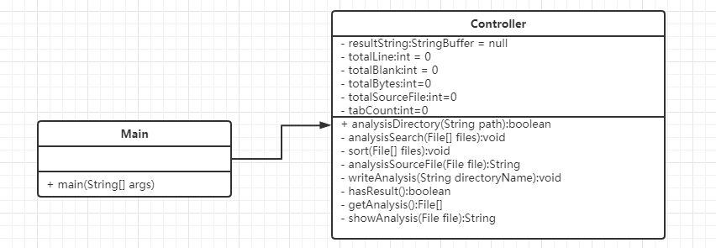

3. 程序主要功能

* 读取某一目录中的所有文件，并统计其所有的java源程序中的文件内容。其算法流程如下：

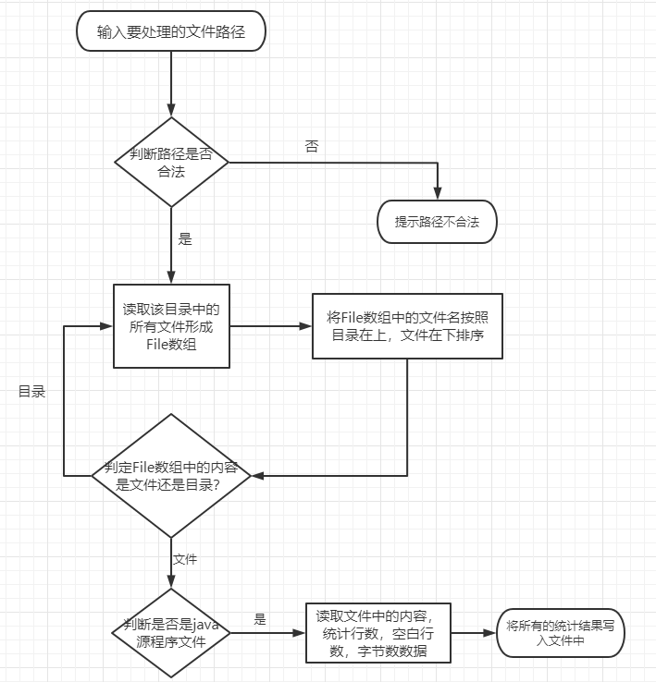

图1.分析目录中的源程序

* 查看现有的目录的统计结果，展示result目录下所有的已经分析过的目录，并根据编号进行选择要查看的目录分析结果，其算法流程如下：

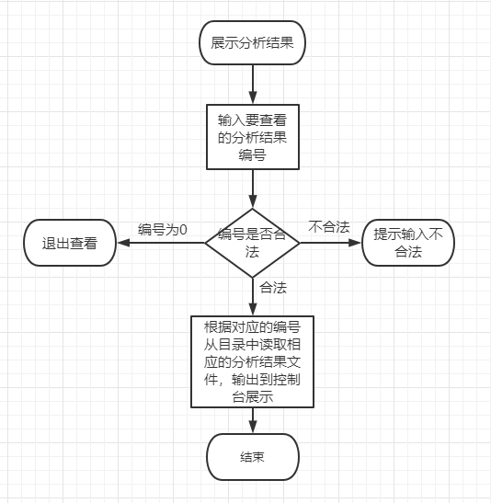

图2.查看分析结果

4. 程序测试

* 输入不合法的路径名称：

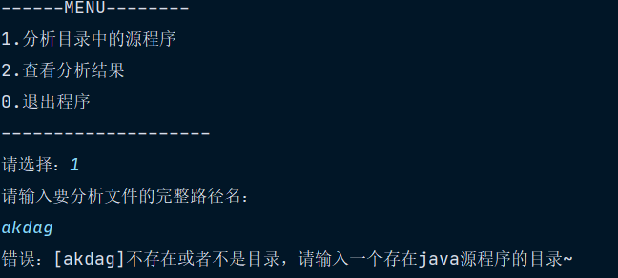

图3.输入错误的路径名称

* 输入正确的文件路径进行分析

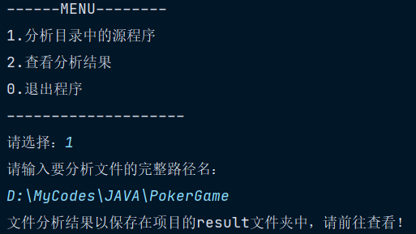

图4.分析目录中的java源程序

* 查看分析结果

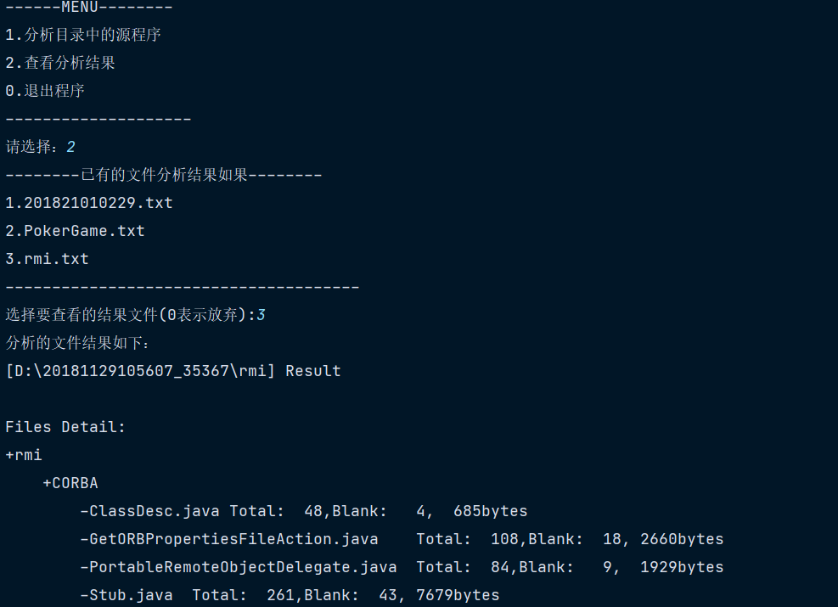

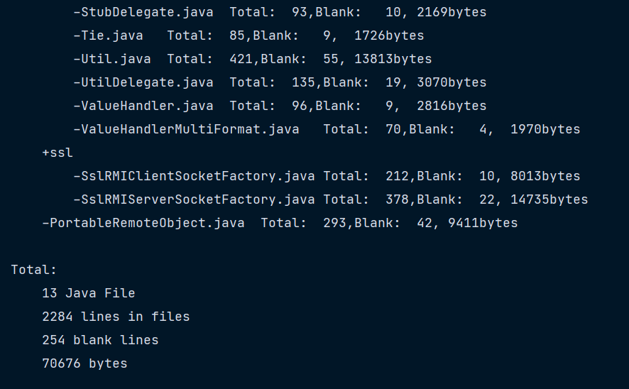

图5.展示分析结果

5. 实验总结

1. 从这次实验中，进一步了解Java IO流的实际用途和其各种类的使用场景。
2. 从这次实验中，锻炼了解决实际问题的能力，锻炼了解决Bug的能力。
3. 本次实验虽然并没有那么大，但是却融合了自己学过的多种知识，例如使用比较器进行排序的知识，递归的知识等，锻炼了编程的综合能力。
4. 在实验中编码思路虽然比较清晰，但是在测试的过程中任然出现很多问题，例如File类路径传入参数不对等，因此仍需更加细心的掌握知识点，下次尽量避免出现类型的问题。